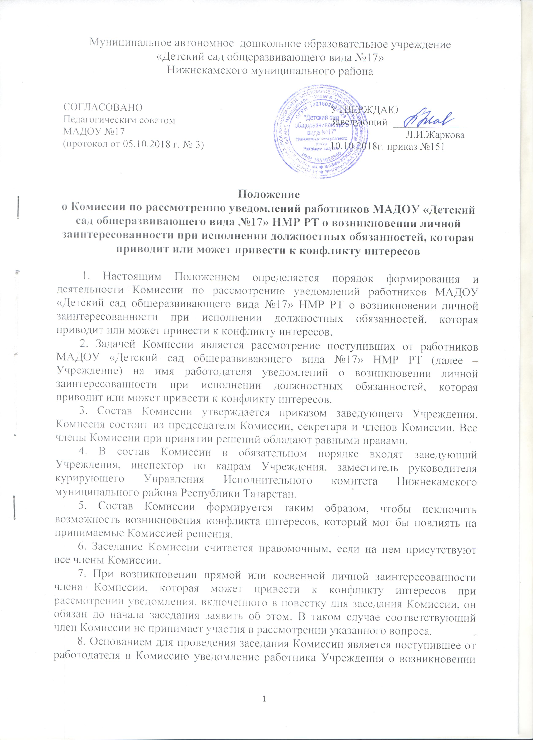личной заинтересованности при исполнении должностных обязанностей, которая приводит или может привести к конфликту интересов.
9. Регистрация уведомлений осуществляется секретарем Комиссии в журнале регистрации уведомлений, рекомендуемый образец которого предусмотрен приложением к настоящему Положению.
Секретарь Комиссии обязан соблюдать конфиденциальность информации, которая содержится в уведомлении. Лицо, виновное в разглашении конфиденциальной информации, несет дисциплинарную, иную ответственность в соответствии с законодательством Российской Федерации.
10. Копия уведомления с отметкой о регистрации выдается работнику Учреждения на руки под роспись в журнале регистрации уведомлений либо направляется по почте с уведомлением о получении.
11. В ходе предварительного рассмотрения уведомлений Комиссия имеет право получать в установленном порядке от лиц, направивших уведомления, пояснения по изложенным в них обстоятельствам и направлять в установленном порядке запросы в органы местного самоуправления и заинтересованные организации.
12. По результатам предварительного рассмотрения уведомлений подготавливается мотивированное заключение на каждое из них.
Уведомления, заключения и другие материалы, полученные в ходе предварительного рассмотрения уведомлений, представляются председателю Комиссии в течение семи рабочих дней со дня поступления уведомлений.
13. В случае направления запросов, указанных в пункте 10 настоящего Положения, уведомления, заключения и другие материалы представляются председателю Комиссии в течение 45 дней со дня поступления уведомлений. Указанный срок может быть продлен, но не более чем на 30 дней.
14. Председатель Комиссии при поступлении к нему материалов, предусмотренных пунктом 12 настоящего Положения, в 3-дневный срок назначает дату заседания Комиссии, которая не может быть назначена позднее 20 дней со дня поступления ему указанных материалов.
15. Секретарь Комиссии обеспечивает подготовку к рассмотрению уведомлений, выносимых на заседание Комиссии, а также организует информирование членов Комиссии и работника Учреждения о дате, времени и месте проведения заседания не позднее, чем за семь рабочих дней до дня заседания.
16. Заседание Комиссии проводится, как правило, в присутствии работника Учреждения, направившего уведомление о возникновении личной заинтересованности при исполнении должностных обязанностей, которая приводит, или может привести к конфликту интересов. О намерении лично присутствовать на заседании Комиссии работник Учреждения указывает в уведомлении, представляемом в адрес работодателя в соответствии с Порядком, утвержденным локальным правовым актом руководителя/директора Учреждения.
17. Заседания Комиссии могут проводиться в отсутствие работника Учреждения в случае:
а) если в направленном работником Учреждения уведомлении не содержится указания о намерении работника Учреждения лично присутствовать на заседании Комиссии;
б) если работник Учреждения, намеревающийся лично присутствовать на заседании Комиссии и надлежащим образом извещенный о времени и месте его проведения, не явился на заседание Комиссии.
18. На заседании Комиссии заслушиваются пояснения работника Учреждения, направившего уведомление о возникновении личной заинтересованности при исполнении должностных обязанностей, которая приводит или может привести к конфликту интересов, рассматриваются заключения и другие материалы, полученные в ходе предварительного рассмотрения уведомлений. На заседании Комиссии по ходатайству членов Комиссии, работника Учреждения, могут быть заслушаны иные лица и рассмотрены представленные ими материалы.
19. Члены Комиссии и лица, участвовавшие в ее заседании, не вправе разглашать сведения, ставшие им известными в ходе работы Комиссии.
20. По итогам рассмотрения поступившего уведомления, Комиссия принимает одно из следующих решений:
а) признать, что при исполнении должностных обязанностей работником Учреждения, направившим уведомление, конфликт интересов отсутствует;
б) признать, что при исполнении должностных обязанностей работником Учреждения, направившим уведомление, личная заинтересованность приводит или может привести к конфликту интересов. В этом случае Комиссия рекомендует работнику Учреждения, представившему уведомление, принять меры по предотвращению или урегулированию конфликта интересов;
в) признать, что работником Учреждения, направившим уведомление, не соблюдались меры по предотвращению и (или) урегулированию конфликта интересов. В этом случае Комиссия рекомендует работодателю применить к работнику Учреждения меру дисциплинарной ответственности.
21. Решения Комиссии принимаются коллегиально простым большинством голосов членов Комиссии.
22. В случае если на заседании Комиссии рассматривается вопрос о соблюдении требований к должностному поведению или об урегулировании конфликта интересов в отношении одного из членов Комиссии, указанный член Комиссии не имеет права голоса при принятии решения.
23. При равенстве голосов голос председателя Комиссии является решающим.
24. Решения Комиссии оформляются протоколами, которые подписывают члены Комиссии. Решения Комиссии для работодателя работника Учреждения, направившего уведомление о возникновении личной заинтересованности при исполнении должностных обязанностей, которая приводит или может привести к конфликту интересов, носят рекомендательный характер.
25. В протоколе заседания Комиссии указываются:
а) дата заседания Комиссии, фамилии, имена, отчества членов Комиссии и других лиц, присутствующих на заседании;
б) содержание рассматриваемого уведомления с указанием фамилии, имени, отчества, должности работника Учреждения, направившего уведомление о возникновении личной заинтересованности при исполнении должностных обязанностей, которая приводит или может привести к конфликту интересов;
в) заключения и другие материалы, полученные в ходе предварительного рассмотрения уведомлений;
г) содержание пояснений работника Учреждения по существу уведомления;
д) фамилии, имена, отчества выступивших на заседании лиц и краткое изложение их выступлений;
е) иные необходимые сведения;
ж) результаты голосования;
з) решение и обоснование его принятия.
26. Член Комиссии, не согласный с ее решением, вправе в письменной форме изложить свое мнение, которое подлежит обязательному приобщению к протоколу заседания Комиссии и с которым должен быть ознакомлен работник Учреждения.
27. Копии протокола заседания Комиссии (полностью или в виде выписок из него) в семидневный срок со дня заседания направляются работнику Учреждения, а также работодателю указанного работника.
28. В случае установления Комиссией признаков дисциплинарного проступка в действиях (бездействии) работника Учреждения заведующий Учреждения применяет к работнику Учреждения меры ответственности, предусмотренных нормативными правовыми актами Российской Федерации.
29. В случае установления Комиссией факта совершения работником Учреждения действия (факта бездействия), содержащего признаки административного правонарушения или состава преступления, председатель Комиссии обязан передать информацию о совершении указанного действия (бездействии) и подтверждающие такой факт документы в правоохранительные органы в трехдневный срок с момента обнаружения факта, а при необходимости – немедленно.
30. Копия протокола заседания Комиссии или выписка из него приобщается к личному делу работника Учреждения, направившего уведомление о возникновении личной заинтересованности при исполнении должностных обязанностей, которая приводит или может привести к конфликту интересов.
31. Организационно-техническое и документационное обеспечение деятельности Комиссии осуществляется секретарем Комиссии.
32. Решение Комиссии может быть обжаловано в порядке, установленном законодательством Российской Федерации.

Приложение

к Положению о Комиссии по рассмотрению уведомлений работников МАДОУ «Детский сад общеразвивающего вида №17» НМР РТ о возникновении личной заинтересованности при исполнении должностных обязанностей, которая приводит или может привести к конфликту интересов

Журнал
регистрации уведомлений работодателя (представителя нанимателя) руководителем организации, подведомственной органу местного самоуправления Нижнекамского муниципального района Республики Татарстан о возникновении личной заинтересованности при исполнении должностных обязанностей, которая приводит или может привести к конфликту интересов
N п/п | Регистрационный номер уведомления | Дата регистрации уведомления | Уведомление представлено |  | Уведомление зарегистрировано |  |  | Отметка о получении копии уведомления (копию получил, подпись) либо о направлении копии уведомления по почте
N п/п | Регистрационный номер уведомления | Дата регистрации уведомления | Ф.И.О. | долж-ность | Ф.И.О. | долж-ность | подпись
1 | 2 | 3 | 4 | 5 | 6 | 7 | 8 | 9

